附交通图：
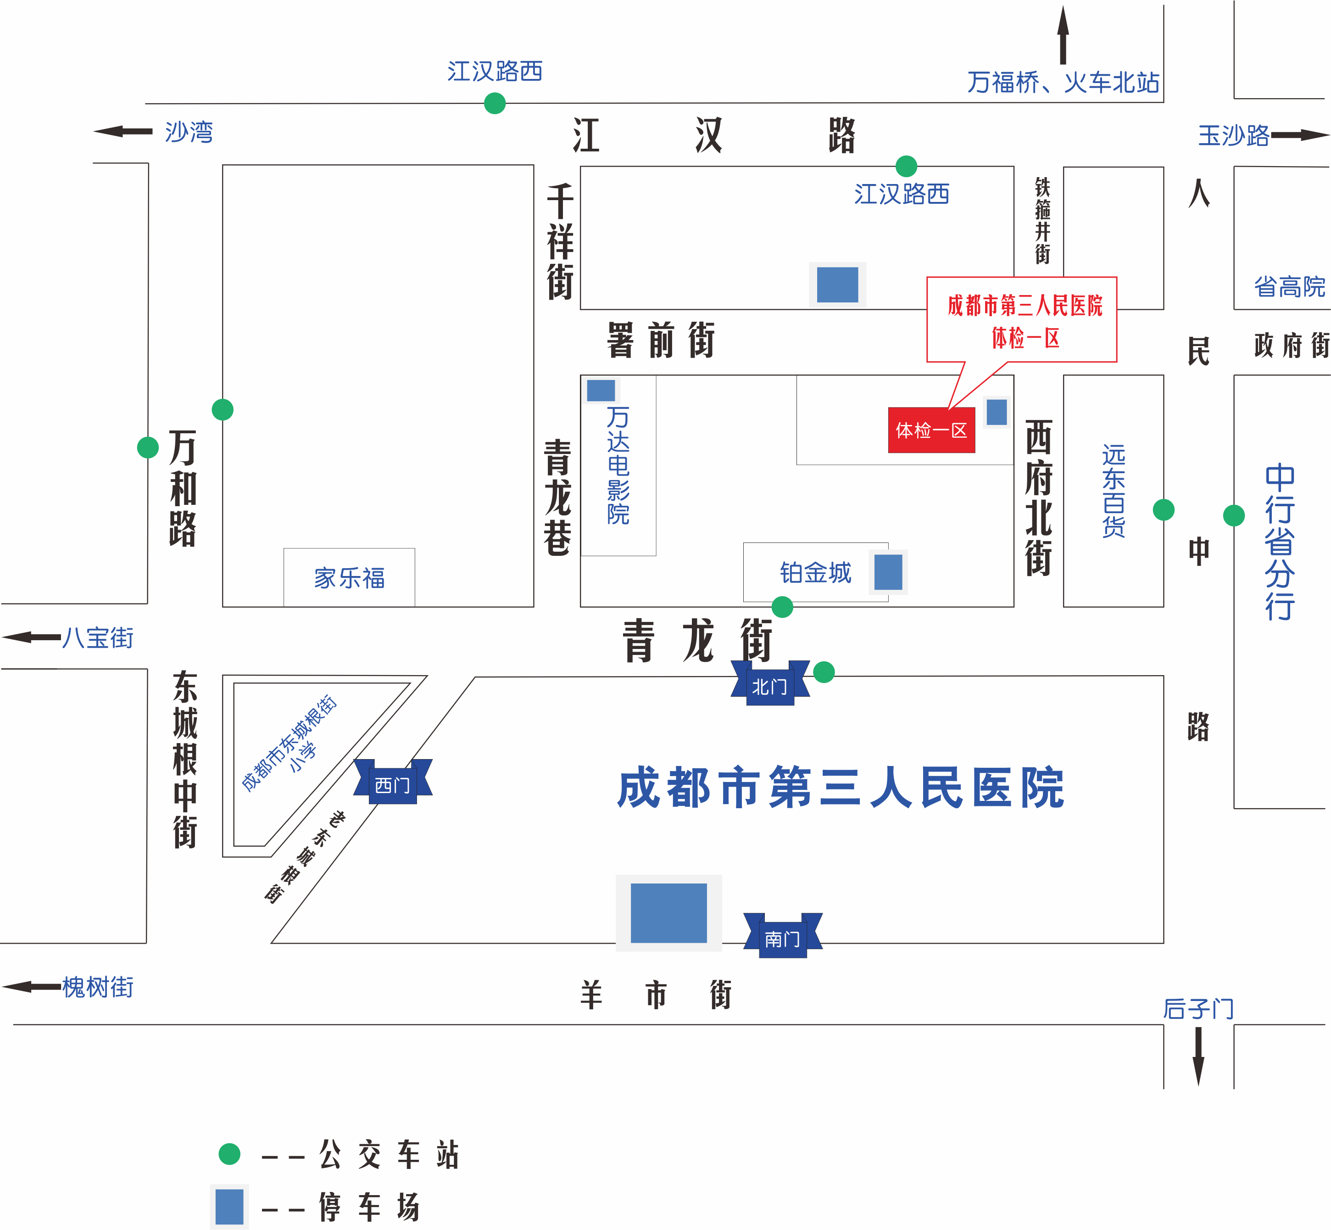

温馨提示：体检一区不在三医院门诊大楼，位于远东百货与工商银行之间的西府南街内。

体检部联系电话: 86250480 61318801
体检一区地址:青羊区署前街9号（位于远东百货与工商银行之间的西府南街内）

交通指南：
可乘地铁到达一区：
地铁1号线：文殊院站C口、文殊院站B口

可乘公交到达一区：
人民中路二段站： 5路 16路 37路 52路 55路 98路 298路
江汉路东站： 3路 7路 101路
青龙街三医院站： 5路 37路 56路
万和路站： 7路 54路 70路

体 检 温 馨 提 示
- 体检抽血时间：周一到周五，上午7:00-10:30.
- 请出示身份证原件，核对身份无误后方可参检.
- 糖尿病、低血糖患者应尽早（早上7点）进行体检，以免因低血糖发生意外.
- 请在规定时间内体检，如规定时间内未体检者、请另行预约时间，如不预约，在体检工作量饱和时，恕不接待.
- 预约电话：028-86250480 61318801.
- 为了便于体检,穿着应尽量方便、简单，女士不要穿连衣裙、连裤袜、高筒靴；做X光照片检查时，请勿穿带有金属纽扣的衣服、文胸、项链；同时取下手机、钢笔、钥匙等金属物品。体检过程中请注意保管好个人物品.
- 健康检查前1天避免高脂肪、高蛋白、高糖饮食及饮酒，避免剧烈运动，清淡饮食，保证良好睡眠.
- 前列腺B超、妇科B超检查前请尽量不排小便，保持膀胱充盈.
- 检查前一晚凌晨后请勿再进食，检查当日早晨禁食禁饮.
- 糖尿病、高血压、心脏病、哮喘等慢性疾病患者，受检日建议不停药或将平时服用药物携带备用，避免发生意外.
- 有“晕针、晕血”者，抽血前告知工作人员，以做好防范.
- 有眼压、眼底、裂隙灯检查项目请勿戴隐形眼镜，如戴隐形眼镜请自备眼药水和镜盒.
- 怀孕或可能怀孕者，请预先告知体检中心工作人员，勿做放射检查、幽门螺杆菌C14检查、阴式彩超、肛门指检、及妇科检查.(备孕者勿做放射检查、幽门螺杆菌C14检查).
- 未婚女士不做妇科检查,如有性生活史,并且受检者强烈要求检查,需受检者在同意书上签字确认,方可进行检查.
- 月经期间，请勿进行尿液、妇科、阴式彩超、肛门指检、粪便检查，待经期结束后3-5天进行补检.
- 做妇科检查前一天请勿同房,勿进行阴道冲洗或使用栓塞剂.
- 做妇科检查时可能会出现疼痛感或出血，尤其是老年、已绝经、长期无性生活等女性客户感受较明显，故请您慎重考虑是否进行此类检查.
现场要求：
      - 参检中请勿高声喧哗，以免影响医生检查工作.
      - 自觉排队检查，遵守现场次序.
      - 请积极配合医生及导检人员安排.

